**МИНОБРНАУКИ РОССИИ**

**Санкт-Петербургский государственный**

**электротехнический университет**

**«ЛЭТИ» им. В.И. Ульянова (Ленина)**

**Кафедра информационных систем**

отчет

**по лабораторной работе №2**

**по дисциплине «Организация ЭВМ и Систем»**

Тема: **Исследование видеосистемы (текстовый режим)**

|  |  |  |
| --- | --- | --- |
| Студент(ка) гр. |  | Алексеев Г. |
| Преподаватель |  | Гречухин М. Н. |

Санкт-Петербург

2023

**Краткие сведения о видеосистемах ПЭВМ, текстовом режиме их работы и функциях обслуживания текстового режима.**

Интегральной характеристикой особенностей работы адаптера является совокупность поддерживаемых им режимов. Поведение адаптера в том или ином режиме является фактическим стандартом и полностью характеризует все особенности адаптера, доступные для программиста средства управления адаптером и т.п. Режимы принято нумеровать, начиная с нуля. Чем совершеннее видеоадаптер, тем больше режимов он поддерживает. Как правило, более совершенные адаптеры полностью совместимы со своими предшественниками и с точки зрения прикладной программы отображает информацию точно так же, как и его предшественник.

При всем многообразии режимов работы видеоадаптеров их можно объединить в две группы: текстовые и графические. Переключение из текстового режима в графический и наоборот означает полное изменение логики работы видеоадаптера с видеобуфером.

Если видеоадаптер включен в текстовый режим, он рассматривает экран как совокупность так называемых текселов (texel - Text Element). Каждому знакоместу экрана (текселу) в текстовом режиме соответствуют два байта памяти видеобуфера. Байт по четному адресу хранит ASCII-код символа, а следующий за ним байт по нечетному адресу кодирует особенности отображения символа на экране: цвет пикселов, из которых формируется очертание символа (Foreground Color), цвет всех остальных пикселов знакоместа или цвет фона символа (Background Color), мерцание символа и необходимость повышения яркости символа при отображении. Этот байт называется байтом атрибута.

Задавая различные числовые значения байту атрибута в видеобуфере, можно управлять цветом символов и цветом фона, на котором эти символы отображаются. Например, если значение байта атрибута равно **112**, то выводится немерцающий символ черного цвета на сером фоне. Действительно, биты RGB цвета символа для данного кода атрибута равны нулю. Биты цвета фона равны 1, и на мониторе для точек фона будут смешиваться в необходимых пропорциях красный, синий и зеленый цвета. Для цветного видеоадаптера - это серый цвет. Повышение интенсивности цвета символа выполняется путем установки бита с номером 3 в 1. Светло-серый цвет - это белый цвет, поэтому на экране цветного монитора при работе видеоадаптера в текстовом режиме могут быть белые буквы, но не может быть белый фон. Например, символы, код атрибута которых в видеопамяти равен 15, будут отображаться белыми пикселами на черном фоне. В принципе, если задать цвета фона и символа одинаковыми, символы будут невидимыми, например красный символ на красном фоне (атрибут 0x44), что можно использовать в адаптерах, у которых мерцание символа с помощью бита 7 не реализовано.

Видеоадаптеры типов EGA и VGA имеют некоторые особенности использования бита интенсивности, которые будут рассмотрены несколько позже.

Видеопамять адаптера при работе в текстовых режимах доступна непосредственно из программы. Это значит, что любая ячейка видеобуфера может быть прочитана программой так же, как и обычная ячейка оперативной памяти. И как в обычную ячейку памяти, в видеобуфер возможна запись значений из программы. Адреса ячеек видеопамяти начинаются для разных типов адаптеров с разных границ, приведенных в табл. 2.1. Если адаптер работает в текстовых режимах "40 столбцов х 25 строк", то для хранения полного образа экрана (видеостраницы) требуется 25 х 40 х 2 = 2000 байт видеопамяти. В режимах "80 столбцов х 25 строк" видеостраница занимает уже 25 х 80 х 2 = 4000 байт. Минимальная конфигурация видеоадаптера CGA имеет обычно 16К байт видеопамяти, что позволяет хранить 8 страниц текста в режимах 0 или 1 и 4 страницы в режимах 2 или 3.

Вывод на монитор содержимого видеобуфера происходит начиная с некоторого начального адреса, называемого смещением до видеостраницы. Страница 0 имеет нулевое смещение. Страница 1 в режиме "80 строк х 25 столбцов" начинается с адреса, смещенного на 4096 байт (l000h) относительно начального адреса видеопамяти, страница 2 - со смещения 8192 байт (2000h) и т.д. Если изменить значение смещения, произойдет переключение страницы, т.е. на экране возникнет образ другой страницы видеопамяти. Иногда переключение видеостраниц в текстовом режиме используется для реализации динамических изображений.

Видеоадаптер при работе в текстовом режиме периодически считывает содержимое ячеек видеобуфера и по коду символа и байту атрибута формирует пикселы, образующие в совокупности очертание символа и его фон. При этом байт символа служит индексом для входа в специальную таблицу - так называемую таблицу знакогенератора. Она содержит информацию, по которой видеоадаптер формирует пикселы для изображения того или иного символа. Число строк и столбцов в одной ячейке таблицы различно для различных типов видеоадаптеров. Чем больше строк и столбцов использовано для символа, тем более качественно он изображается на экране.

Число знакомест в одной текстовой строке зависит от видеоадаптера и от режима его работы.

Переключение адаптера в один из графических режимов полностью изменяет логику работы аппаратуры видеосистемы. При работе в графическом режиме появляется возможность управлять цветом любой телевизионной точки экрана или пиксела. Число строк пикселов и число пикселов в каждой строке зависит от режима работы видеоадаптера. Таким образом, экран в графическом режиме представляет собой матрицу пикселов.

Для определения окна с координатами (x1,у1,х2,у2) используется встроенная функция window, она определяет окно в консоли с координатами, которые были переданы как аргументы.

Для задержки вывода (шаг Т (секунд)) была использована функция delay(), которая в качестве аргумента принимает значение времени в миллисекундах. Для работы данной функции подключается библиотека "time.h". Для шага S (строк) после каждого вывода было использовано перевод строки cprintf(''\n\r'').

Для вывода надписи при всех возможных комбинациях цвета фона и цвета символов было использовано две конструкции switch-case (первая для фона, вторая для текста) и цикл for.

**Цель работы.**

Изучение работы с видеосистемой в текстовом режиме, освоение приемов     использования цветовой палитры: изменение цвета символов и фона на всем экране и в отдельном окне.

**Задание на лабораторную работу.**

1. Изменить программу, полученную на предыдущей работе таким образом, чтобы в окно с координатами (x1, у1, х2,у2) с шагами Т (секунд) и S (строк) выводилась надпись при всех возможных комбинациях цвета фона и цвета символов. Для каждой комбинации цветов в окне должны выводиться номера или символьные обозначения цветов фона и символов.
2. Организовать в окне вывод разноцветных сообщений со скроллингом окна.

**Структурная схема аппаратных средств**

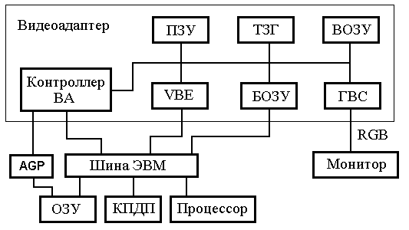

**Пример запуска программы**

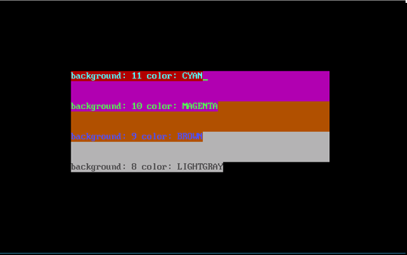

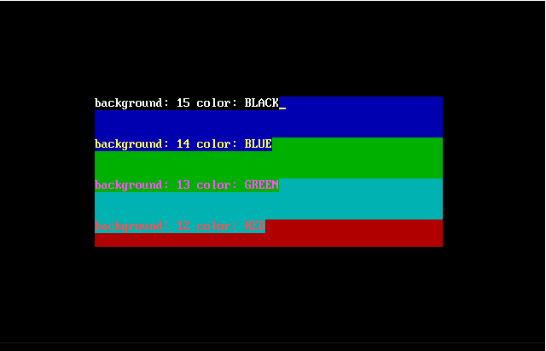

**Выводы.**

В ходе данной лабораторной работы изучил работу с видеосистемой в текстовом режиме, освоил приемы использования цветной палитры: изменение цвета символов и фона на всем экране и в отдельном окне.

**ПРИЛОЖЕНИЕ А**

**РАБОЧИЙ КОД**

#include<conio.h>

#include<stdio.h>

#include<dos.h>

#include<graphics.h>

void printText(int txtclr){

textcolor(txtclr);

textbackground(15-txtclr);

}

int main(){

clrscr();

int colors[] = {BLACK, BLUE, GREEN, RED, CYAN, MAGENTA, BROWN, LIGHTGRAY, DARKGRAY, LIGHTBLUE, LIGHTGREEN, LIGHTCYAN, LIGHTRED, LIGHTMAGENTA, YELLOW, WHITE};

char* namecolor[] = {"BLACK", "BLUE", "GREEN", "RED", "CYAN", "MAGENTA", "BROWN", "LIGHTGRAY", "LIGHTBLUE", "LIGHTGREEN", "LIGHTCYAN", "LIGHTRED", "LIGHTMAGENTA","YELLOW", "WHITE"};

window(15,8,65,18);

textcolor(WHITE);

textbackground(BLACK);

int x = 1, y = 1;

gotoxy(x,y);

while(!kbhit()){

for(int i = 0; i < 16; i++){

printText(colors[i]);

cprintf("background: %d color: %s", colors[i], namecolor[15-i]);

delay(800);

y-=1;

if(y<1){

y=1;

insline();

insline();

insline();

}

gotoxy(x,y);

}

}

return 0;

}